Maison Ancienne - Région LIMOGNE

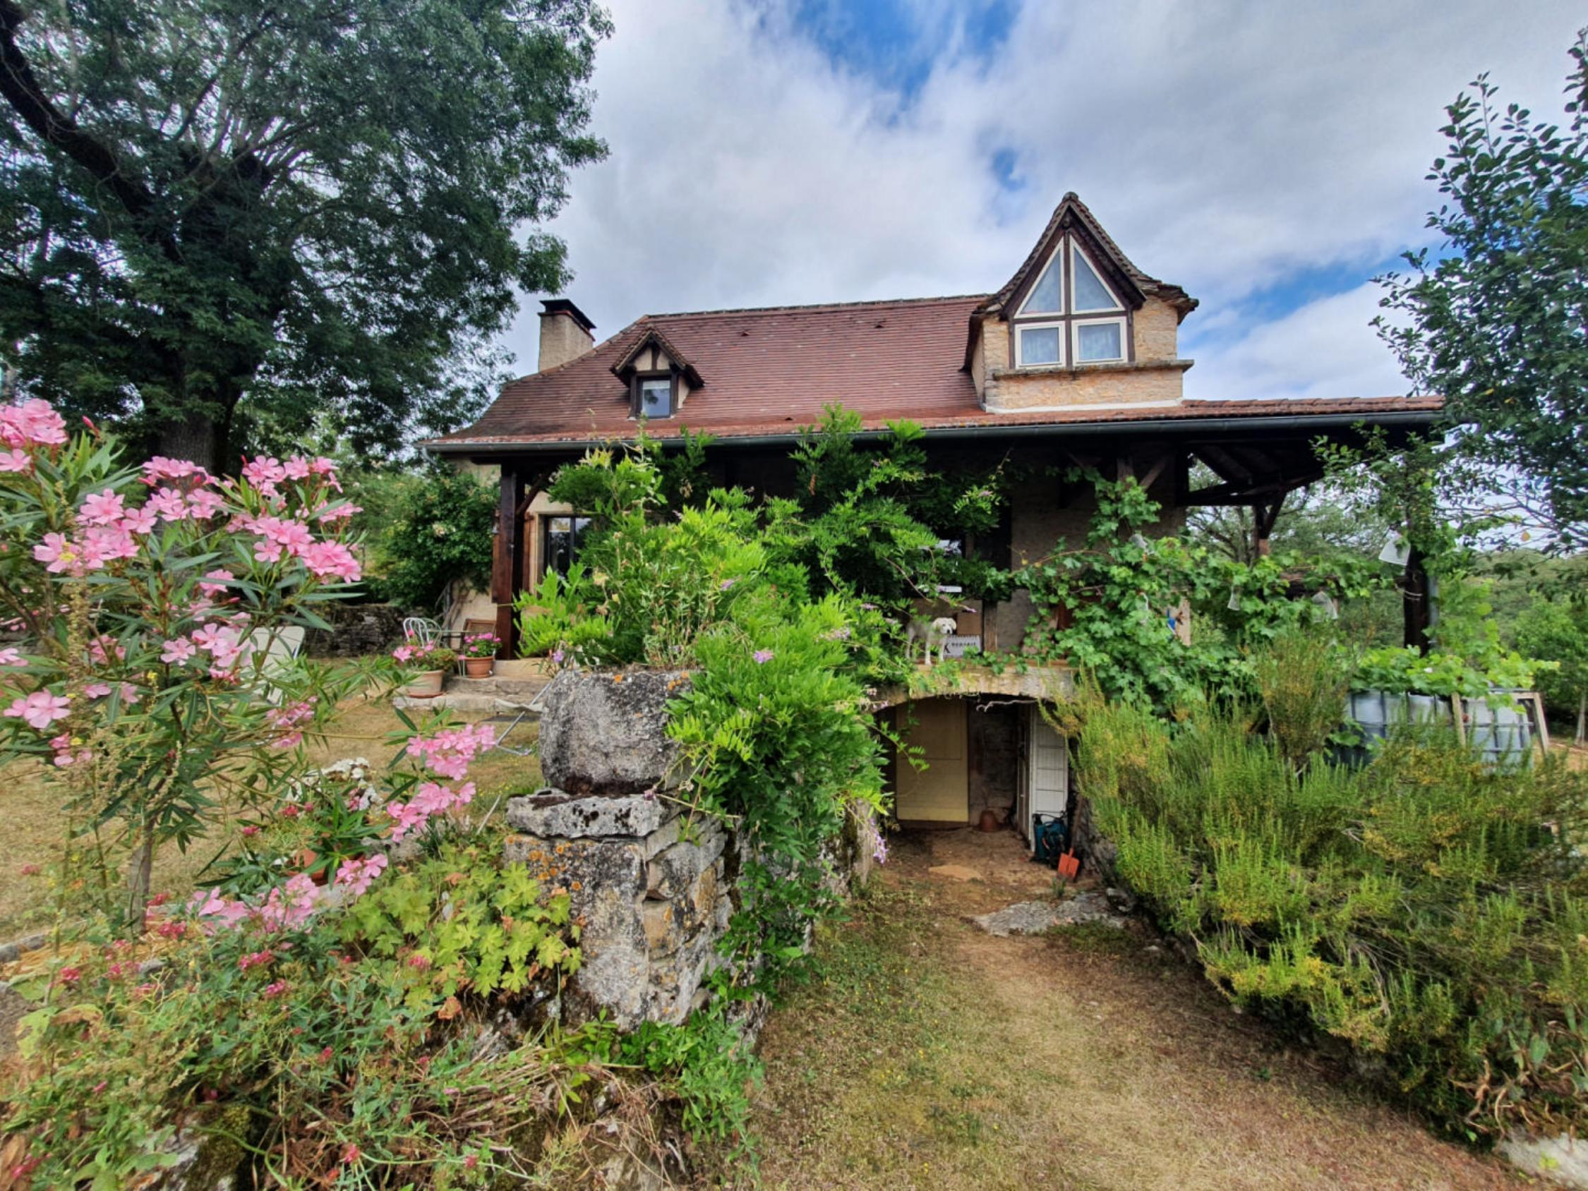
REF : CAWASER

Sur les hauteurs du Causse, isolée et au calme, agréable propriété en pierre comprenant plusieurs dépendances entourées de ses terres. La maison principale sur cave est composée au rez-de-chaussée un séjour de 50m² avec poele à bois et terrasse de 25m², d'une cuisine entièrement aménagée et équipée, d'un bureau et d'une salle d'eau/wc. A l'étage : palier, 2 chambres, salle de bains avec wc. Chauffage électrique et climatisation réversible dans les 2 chambres. Fenêtres alu double vitrage. Fosse septique aux normes. Toiture refaite en 2010. Adoucisseur d'eau. Fibre.
Dépendances :
- Grange de 61m² avec citerne de récupération d'eau de pluie et fournil de 25m² avec son four à pain - Toiture refaite en partie
- Grangette de 25m²
- Abri voiture de 80m² avec panneaux solaires avec primes EDF - toiture refaite
- Gîte d'environ 24m² (ancienne bergerie) comprenant un séjour avec kitchentte, une chambre avec mezzanine, une salle d'eau/wc. Fosse non conforme.
- Pool house d'environ 18m² avec séjour avec kitchenette et mezzanine, salle d'eau/wc, climatisation réversible. Toiture refaite. Fosse non conforme.
Terrain d'environ 25ha comprenant une piscine au chlore de 14m x 7m. Liner de 2006 et pompe changée en 2023. Bâche hivernage et bâche à bulles.
Les informations sur les risques auquel ce bien est exposé sont disponibles sur le site Géorisques www.georisques.gouv.fr

Prix : 0 € *
* Honoraires à charge de l'acquéreur : 0% soit € net vendeur.

Surface Habitable : 172 m²  Surface Terrain : 259 232 m²  N° de chambres : 5  Etat : Bon | Année de construction : 1859  Chauffage : Electricité  Taxe Foncière : 1 525 €

Situation du bien:  Campagne isolée  Rez de chaussée:  Bureau 8,20m² + salle d'eau/wc 2,07m²  Cuisine 11,42m²  Séjour 50m² avec poele à bois - terrasse couverte 25m²  1er étage:  2 Chambres 17,33m² au sol (11m² > 1,80) - 18m² au sol (11,75m² > 1,80)  Palier 2,55m²  Salle de bains avec wc 4,31m²  Dépendances:  Abri 80m² pour 4 voitures  Cazelle / Gariotte / Borie  Grange 61m² + fournil 24,50m² avec son four à pains - citerne derrière la grange  Grangette 25,50m²  Hangar 80m² pour 4 voitures - panneaux solaires sur toiture acier refaite  Maison Gîte de 40m² séjour 24m² chambre 11m² avec mezzanine dégagement 1,76m² - salle d'eau/wc 3,45m² - chauffage électrique  pool house 18m² dont 4,90m² de salle d'eau wc - kitchenette - climatisation réversible  DPE:  Consommation énergétique en énergie primaire  Emission de gaz à effet de serre  Chauffage:  bois poele Efel  Climatisation réversible Daikin dans les chambres du 1er étage et pool house | Chauffage (suite):  Electrique radiateurs à accumulation maison principale et gîte  Equipements de Cuisine:  Four Bosch  Four à micro-ondes Electrolux  Frigo congélateur Electrolux  Hotte aspirante  Lave vaisselle Bosch  Plaque à induction Electrolux  Equipements divers:  Adoucisseur d'eau Laugil 3000  3 Fosses septique maison principale aux normes 5000l de 2011 - pool house et gite non conformes  3 Production eau chaude ballon Alterna 200l de 2016 - gîte Ballon Atlantic 100l - pool house ballon Atlantic 100l de 2023  Panneaux Solaires Technowatt en 2021 - contrat EDF (prime 500€/an pendant 5 ans)  Fenêtres:  Aluminium double vitrage maison principale et pool house  Bois double vitrage en partie sur gîte  Services:  Aéroport Toulouse Blagnac 1h30 130kms - Brive 98kms : 1h20  Autoroute 30mn  Calme  Commerces 7kms Limogne  Dépendance  Ecole 7kms Limogne  Gare Lalbenque 28kms - Cahors 40kms  Hôpital Villefranche de Rouergue 31kms - Cahors 40kms  Internet / ADSL Fibre  Puits, source ou citerne citernes de récupération eau de pluie - laquet  Terrain:  Piscine 14m x 7m au chlore - liner de 2006 - pompe changée en 2023 - couverture hiver + bâche à bulle  Toiture:  Tuiles maison principale refaite en 2010 - annexes refaites en 2013



- Tel: «tel_agence-

